Descrição do Hardware

1. Lista de peças

Arduino Uno

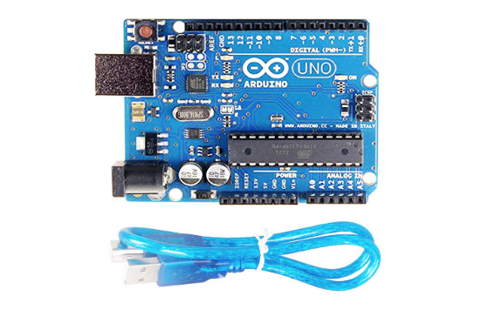

Protoboard

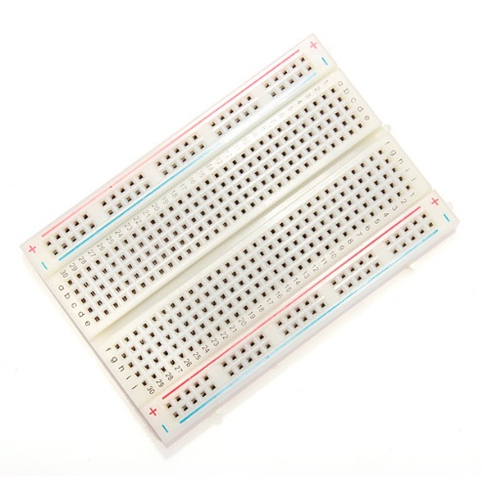

Termostato WA129

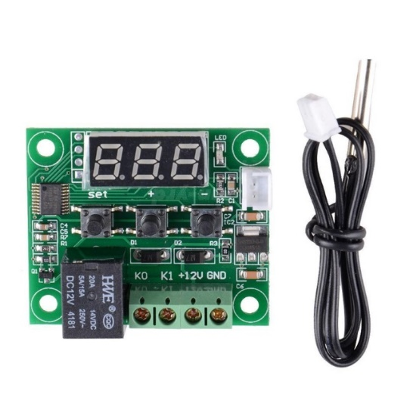

Semáforo de led

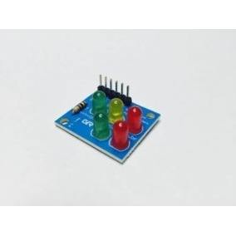

Módulo Bluetooth

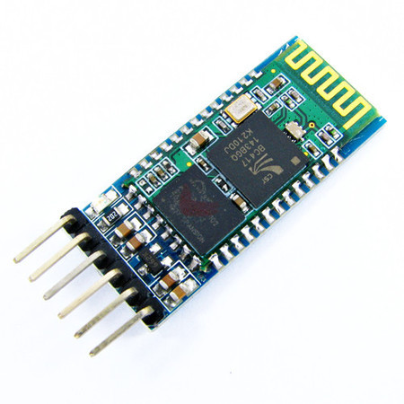

Jumpers

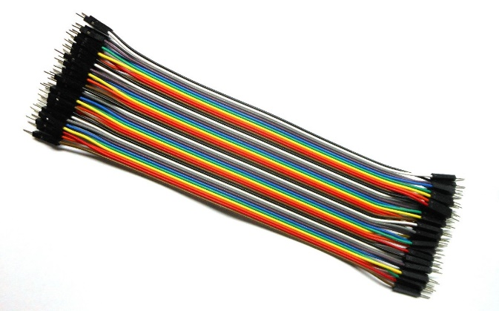

Resistor 1K

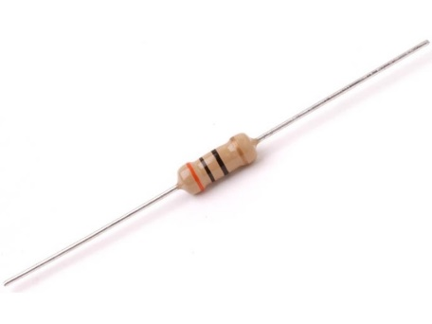

Resistor 2K2

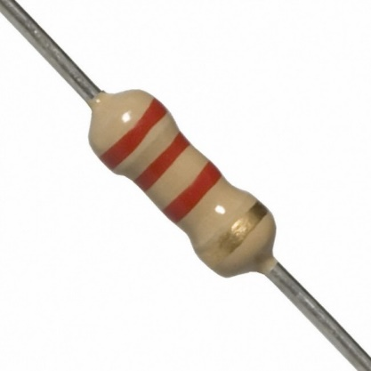

3. Esquema eletrônico

Insira o módulo bluetooth na Protoboard

No pino state coloque um jumper e conecte do lado do resistor 1K

O pino RX deve ser conectado no TX do Arduino

O pino TX é ligado no RX do Arduino

O pino 5V é ligado no 5V do Arduino

Obs: deve ser feita uma conversão pois o modulo utiliza uma tensão menor que o Arduino

O módulo de temperatura é conectado através de um GND, 12V na entrada V-IN, outro GND e numa porta qualquer (exemplo: 10)

O semáforo é ligado diretamente nas portas do Arduíno. Utilizamos as portas 13, 12, 11 e o GND

Para conexão com a Internet utilizamos o Blynk.

